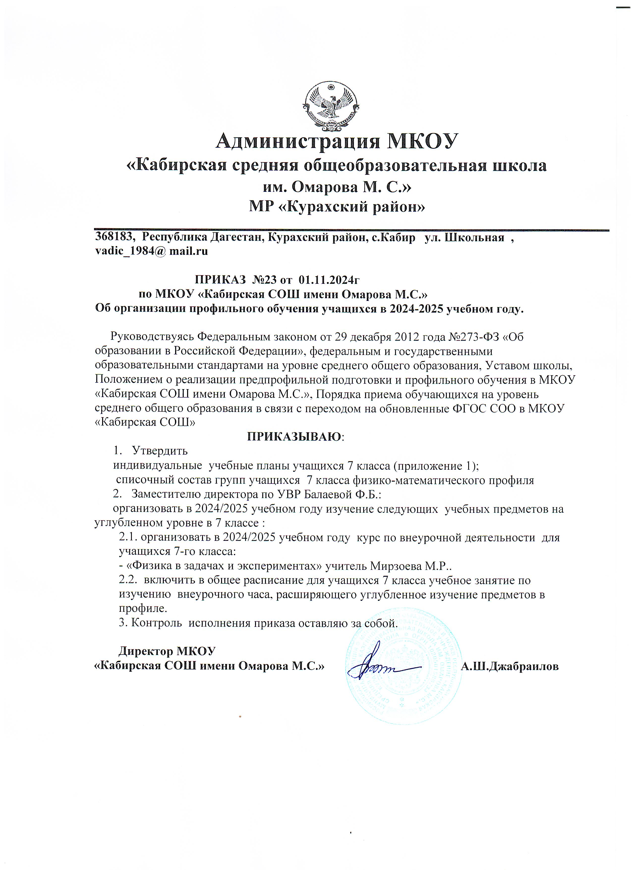

Приложение 1
к приказу от 01.11.2024 № 23

Список профильной группы учащихся 7 класса
Физико-математический профиль
№ | ФИО
1. | Алибеков Али Хийирбегович
2. | Азизов Саид Алисманович
3. | Алидаров Рамиль Алиханович
4. | Велиметов Имам Умрудинович
5. | Загирова Алина Валерьевна
6. | Примова Фатима Абдуловна
7. | Хидирнабиева Наида Назимовна
8. | Будулова Жасмина Кафлановна

